动态交通方案设计

1 交通信息接入 2
1.1 交通流信息 2
1.1.1 接入方式 2
1.1.2 数据处理 2
1.2 交通事件信息 3
1.2.1 接入方式 3
1.2.2 使用方式 3
1.3 存在的问题 3
1.3.1 交通流解析 3
1.3.2 路况数据的准确性 4
2 交通信息的显示 5
2.1.1 交通流的显示 5
2.1.2 交通事件的显示 7
2.1.3 交通事件查询功能 8
3 实时交通信息用于路径计算 9
3.1 路径规划的示意图 9
3.2 规划算法 9
4 工作计划 10

交通信息接入

交通流信息

接入方式
目前与四通智能的交通信息接口采用XML格式，以HTTP协议传送。
数据格式如下：
<road_id></road_id><!--道路编号-->
<start_pt></start_pt><!--起始点名称-->
<end_pt></end_pt><!--结束点名称-->
<velocity></velocity><!--速度-->
<start_point_x></start_point_x><!--起始点x坐标-->
<start_point_y></start_point_y><!--起始点y坐标-->
<end_point_x></end_point_x><!--结束点x坐标-->
<end_point_y></end_point_y><!--结束y坐标-->
<publish_time></publish_time><!--发布时间-->

数据处理
交通流接入后，先对其进行解析，匹配到我方的地图上，然后进行入库保存。并可在交通信息接入程序中可以查看当前的实时路况。
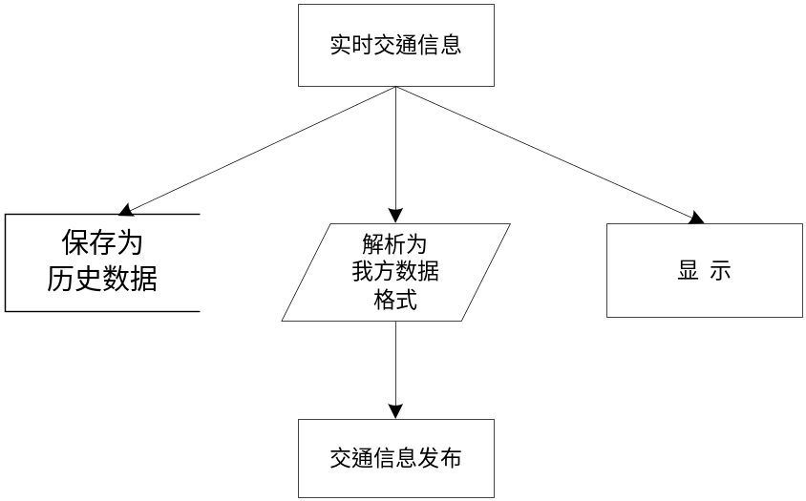
目前采用的数据解析方式为：首先根据四通的数据在我方的数据中找对应的Link，然后将相应的Link提取出来保存到文件。收到四通的数据后，在文件中查找我方相应的数据。此方法只适用于少量的数据，对于大批量数据以及在数据更新周期短的情况下，效率明显降低，所以在近后的交通信息数据解析方面还需进一步改进。

交通事件信息
目前四通提供的交通信息很不建全，且没有相关的文档说明。具体信息参见《4.22与四通技术员工交流纪要.doc》。

接入方式
由于目前四通方没有足够的人力与我方配合，接入方式没有形成统一意见与结果。四通方到目前只提供了一份EXCEL格式的不完整（事件坐标没有提供）数据。

使用方式
根据四通提供的不完整的数据格式与数据，我方基本了解了交通事件的概念，接下来将构建初步的数据模型与概要设计。

存在的问题

交通流解析
交通信息提供商的路段编码以及形状与我方数据完全不同，目前采用的解析方式无法完全解析提供商的所有路段。测试阶段四通提供的路段个数为669条，采用目前的解析方式只能解析出492条。解析不出的数据如下（未完全列出）：
起点＝白纸坊桥南外环指示牌北, 终点＝白纸坊桥南外环指示牌
起点＝菜户营桥, 终点＝白纸坊桥南外环指示牌
起点＝景泰桥, 终点＝景泰桥西150米
起点＝白纸坊桥, 终点＝白纸坊桥南外环指示牌北
起点＝白纸坊桥南外环指示牌, 终点＝白纸坊桥南外环指示牌北
起点＝景泰桥西150米, 终点＝永定门桥
起点＝景泰桥, 终点＝景泰桥西150米
起点＝丰益桥北路口, 终点＝丽泽桥南十字路口

路况数据的准确性
- 在凌晨零点至早上9点左右无实况路况信息（与四通的接口有效，但接收到的数据的发布时间无效）。
- 道路名称没有提供。例如：应提供花园桥到航天桥间的路名为‘西三环中路’。
- 路况信息的实时性有时会大于5分钟。例如：我方在09:28:10从四通访问交通信息时，得到的数据发布时间为09:22:00，延时6分10秒。
- 双向道路的起止点相异性。例如：一条道路为花园桥（A1）至航天桥（B1），另一条道路为航天桥（A2）至花园桥（B2）。A1，B1，A2，B2的坐标需要提供，并且A1与B2的坐标不能够相同，否则两段相同的路会出现覆盖现象。

交通信息的显示

交通流的显示

特定路段显示
由于交通信息流量很大，产生的GPRS费用有时会相当可观，而对于终端用户来说有时不需要所有的交通信息，他们可能只对特定的路段感兴趣，如下图所示。这样我们可以提供用户自定义的查询（即定制查询），以减少GPRS费用。当用户主动要求全图显示交通信息时，给出可能产生大量GPRS费用的提示，然后再请求所有的路况信息。
- 示意图
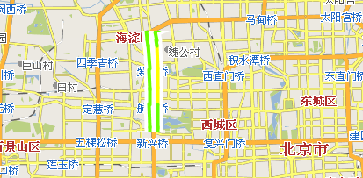

全景显示
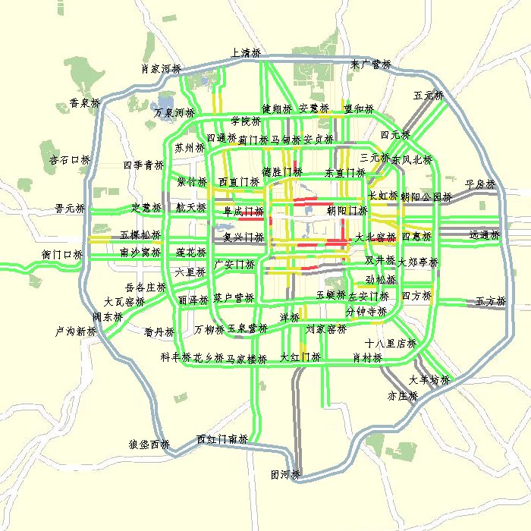
功能描述：
- 用户点击“动态交通”图标，进入“动态交通”界面。该界面有两个功能键：“显示实时路况”和“实时路况查询”。
- 点击“显示实时路况”，进入北京市全景地图界面，并以不同颜色显示路况信息。“红色”代表拥堵，“黄色”代表缓慢，“绿色”代表畅通，“灰色”代表暂无信息。如上图所示。因为在地图显示中，同一条道路不同方向用两条道路表示（环路用四条道路表示，含主辅路），所以在放大比例尺时，路段上用箭头表明不同行驶方向，以便用户识别不同方向的交通流。
在显示实时路况的北京市全景地图上，移动光标到某一路段弹出对话框，对话框显示该路段的交通信息（路段判断依据的是经纬度）。交通信息的内容：路段起始，平均行驶速度（km/h）,时间（yyyy-mm-dd hh:mm:ss）
- 当用户只对北京市某一段或某几段路段感兴趣时，并不需要请求全部北京市的实时路况信息（流量和费用的考量）。点击“实时路况查询”，输入要查询的路段，该路段的路况信息（包括交通事件信息）以文字形式显示出来。支持语音播报并可定位到地图上。
后续发展：目前有些公司不仅能提供北京市的路况信息，也能提供其它在交通信息采集，处理和发布方面走在前列的城市的交通路况，该功能描述同样适用这些城市。并且可以在显示全国版地图市，有以下显示：
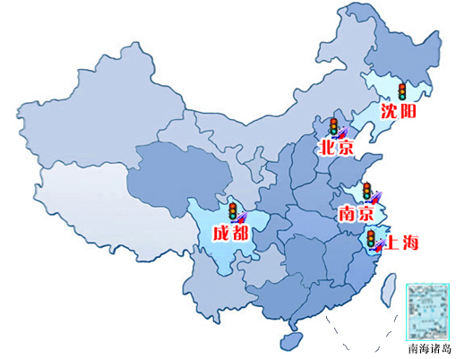

交通事件的显示
交通事件是影响路径选择和出行安全的重要因素。交通事件包括交通管制信息、道路施工、交通事故、交通设施及其状态信息。交通事件的不同内容用不同图标在地图上显示。点击该图标，高亮显示交通事件内容和位置。
交通事件在终端上的显示大致如下示意图，红色小圆点表示事件（最终显示以不同的图标表示，示意图中以小圆点代之）。点击交通事件对应的图标后，弹出相应的提示信息。

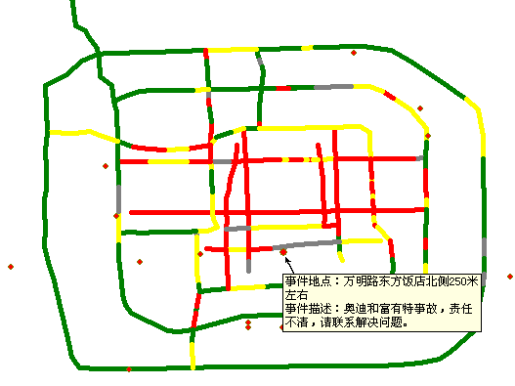

交通事件查询功能
终端产品应提供交通事件查询功能。用户输入查询条件，单击查询按钮即可查询所关注的交通事件。查询条件可以包括报警时间，事件类型等。示意图如下：
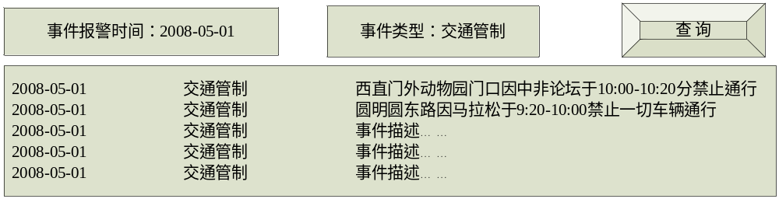

实时交通信息用于路径计算

路径规划的示意图
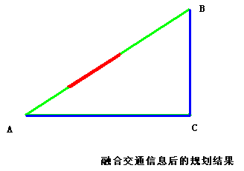
从A至B的最短路径为AB，由于AB中存在交通拥堵的路段，规划的结果为ACB。这样用户可以一目了然的知道为什么不选择近的路段。

规划算法
目前的路径计算过程：根据起讫点，规划出一条路径。把该路径中起始几个路段的“形状点”发给服务器，请求这些路段的路况信息。如果这几个路段畅通，不再重新规划；反之，重新规划。因此，现在的融合实时路况的路径计算有不合理的地方。
- 即使前几个路段畅通，也无法保证后几个路段畅通，规划出的路径并不能规避拥塞。（起初这样设计是为了路径计算的速度）
- 如果前几个路段拥塞，则重新规划。重新规划，只是把请求的几个路段的路段权值改变了。并没有考虑其它路段的拥堵情况。
- 此外，融合实时路况信息的路径算法客观存在的问题仍是路段匹配问题。路径计算是按照Link和Node之间的连通性进行的。得到的路段的交通信息与路段Link无法匹配。（只有在服务器端完成实时路况信息与Link的对应，才能更好的进行路径计算）
解决方案：
- 针对现有的路径计算在融合实时路况的不足，应该改变现有路径计算与融合实时路况的顺序。当用户希望得到融合了实时路况的路径规划时，应该根据起讫点，确定矩形搜索范围（目前的路径计算也是先根据起讫点确定矩形搜索范围的），请求整个矩形搜索范围的实时路况，然后按照不同的路况信息改变搜索范围内所以Link的权值，最后根据新的权值计算路径。
- 另一种解决方案是规划中K条路径，然后在请求这些路径所含路段的实时路况信息。用实时路况信息重新标定这些路径所含路段的权值，比较各路径代价（即路径权值），最小的便是所求路径。
这样所求路径只能在一定程度上是最优的。

工作计划
工作内容 | 完 成 编  码 日 期 | 测 试 完  成 日 期 | 备 注
道路结点坐标转换 | 2008-5-7 | 2008-5-9 | - 提取四通提供的每条道路（共699条道路）节点（共近1400个节点），并将其坐标转换为瑞图加密后的坐标，形成特定格式的文件。为保证准确度，需要采用手工方式一一获取，对比，形成新的数据文件。  - 在程序中读取此文件并根据四通的道路ID进行转换，入库保存。
解析 | 2008-5-10 | 2008-5-14 | 1、需要新的Link数据。数据中至少包括Link名称，Link起止点（能确定Link的方向即可）。  2、解析所用数据格式的了解，读取。程序中数据结构组织，保存。
匹配算法 | 2008-5-21 | 2008-5-26 | 将四通提供的道路匹配至我方使用的地图中。
新功能所需通信协议制订 | 2008-5-30 | 2008-6-4 | 为支持新显示功能制订新的通信协议。同时兼容旧版协议。
新协议实现与调试 | 2008-6-10 | 2008-6-20 | - 服务器中增加对新显示功能的支持  - 终端中增加对新显示功能的支持

